Инструкция по вводу данных Маршрутной карты по онкологии и онко-регистра

Врачам онкологам необходимо добавить роль «врач онколог», для врачей или лаборантов, осуществляющих прижизненные патологоанатомические исследования, необходимо добавить роль «врач-патологоанатом».

Содержание:

1. Подозрение на ЗНО. Заполнение маршрутной карты при подозрении на ЗНО с автоматизированного рабочего места врача
2. Подтверждение ЗНО. Заполнение маршрутной карты с автоматизированного рабочего места врача- онколога
3. Оформление направления на прижизненное патологоанатомическое исследование

4. Заполнение извещения о больном впервые в жизни установленном диагнозом ЗНО

5. Заполнение протокола на случай выявления у больного запущенной формы злокачественного новообразования

6. Лечение ЗНО. Заполнение информации о проведенном лечении

7. Заполнение регистрационной карты больного ЗНО

8. Закрытие маршрутной карты и онко-регистра

1. Подозрение на ЗНО. Заполнение маршрутной карты при подозрении на ЗНО с автоматизированного рабочего места врача
Осуществляем поиск карты через «Принять пациента» (если не было предварительной записи), если была предварительная запись на прием, заходим Амбулаторный прием – запись на прием. Создаем случай обращения – «Новый осмотр»

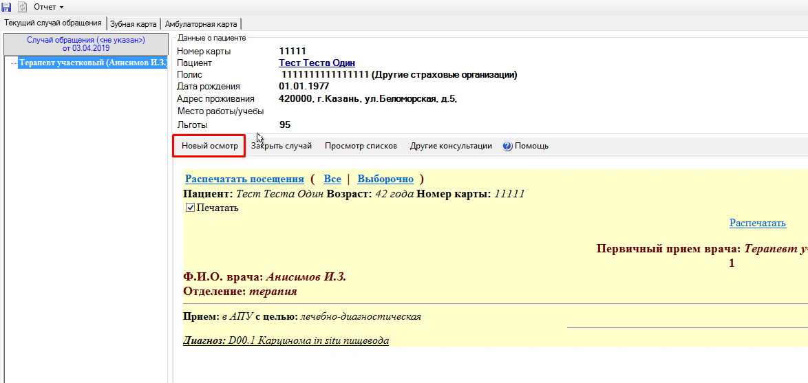

Далее заполняем информацию осмотра:

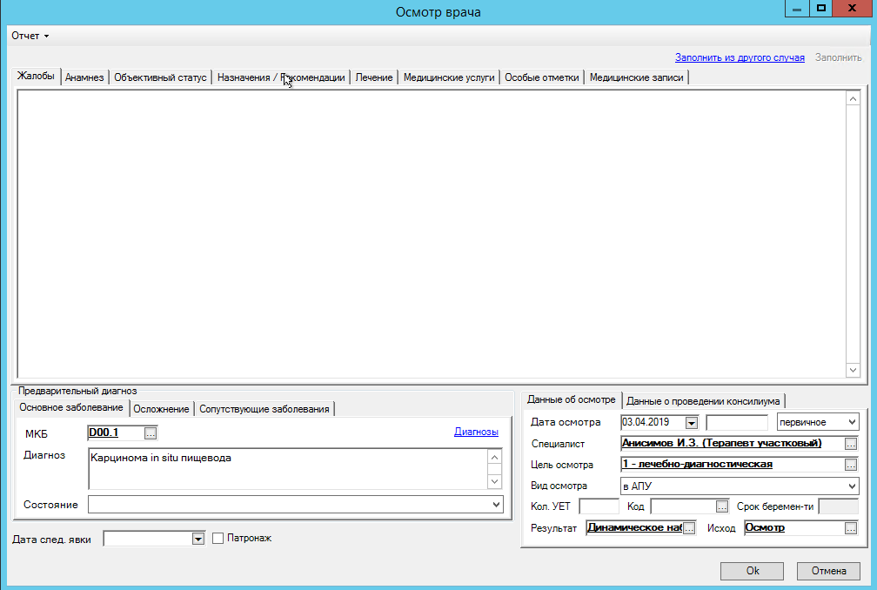
При подозрении на злокачественное новообразование необходимо оформить направление на консультацию к онкологу или исследование, для этого, через кнопку «Действие на приеме» выбрать «Направление на консультацию» или «Направление на исследование»

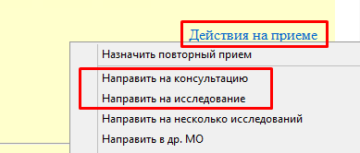

на вкладке дополнительно отмечаем галочками «Направление онко», «подозрение» и выбираем «вид направления».

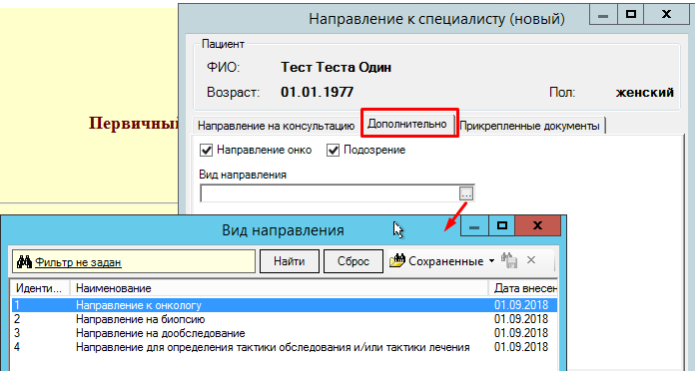

После сохранения направления автоматически открывается маршрутная карта (МК) больного ЗНО уже с заполненными данными.

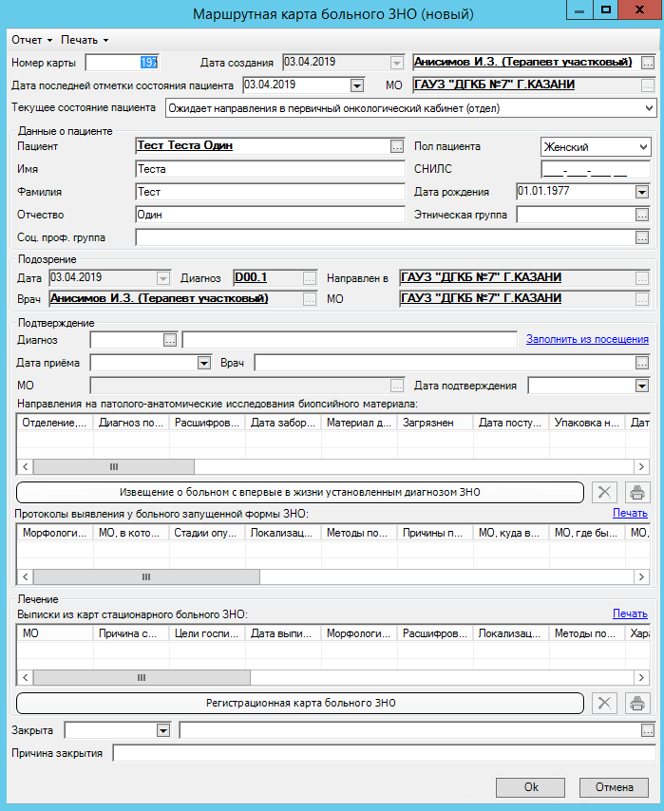

Далее нажимаете «ОК», маршрутная карта сохранится в осмотре.

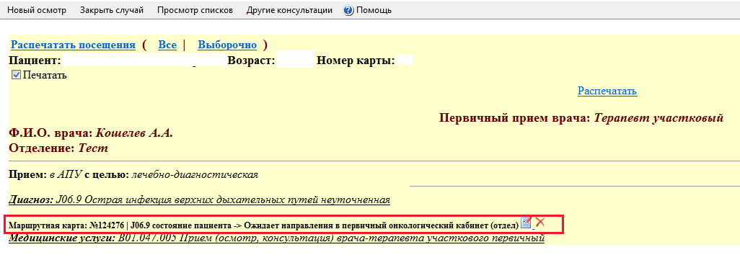

2. Подтверждение ЗНО. Заполнение маршрутной карты с автоматизированного рабочего места врача - онколога
Осуществляем поиск карты через «Принять пациента» (если не было предварительной записи), если была предварительная запись на прием, заходим Амбулаторный прием – запись на прием.
При создании случая обращения пользователю выйдет предупреждение (доступно только врачу онкологу) что у данного пациента имеется открытая МК.

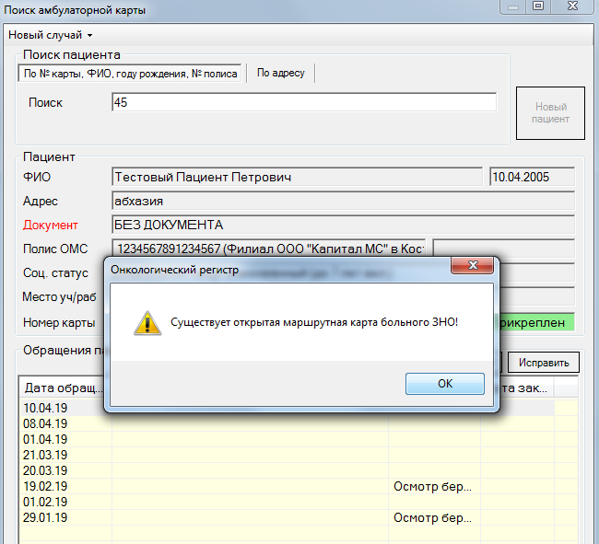

«Новый осмотр» - заполняем случай посещения – «ОК». Далее, «Действие на приеме» - открыть «Выбрать запись из онкологического регистра».

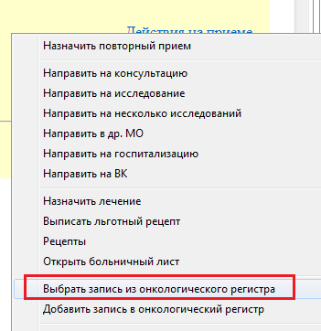

В Блоке «подтверждение» (для врача онколога этот блок обязателен для заполнения) данные могут подтягиваться с текущего осмотра врача, нажав предварительно на кнопку «Заполнить из посещения».

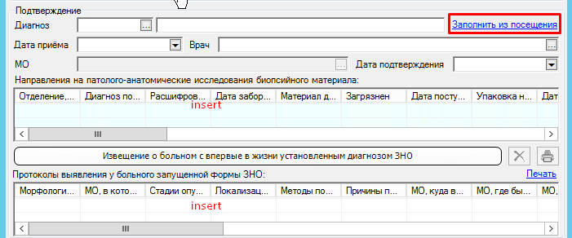

3. Оформление направления на прижизненное патологоанатомическое исследование, заполнение результатов с АРМ врача патологоанатома

Так же можно создать направление на прижизненное патологоанатомическое исследование биопсийного материала, нажав на разлинованном поле «Insert». Открывается форма, объединенная направления и протокола исследования. Заполняются данные по направлению:
1. Отделение, направившее биопсийный материал, проставляется текущее ЛПУ.
2. Диагноз - вносится из справочника МКБ-10.
3. Заполнить следующие текстовые поля:
- задача прижизненного патологоанатомического исследования биопсийного материала;
- дополнительные клинические сведения;
- результаты предыдущих прижизненных патологоанатомических исследований;
- проведенное предоперационное лечение.
4. Способ получения биопсийного материала - выбрать значение из выпадающего списка.

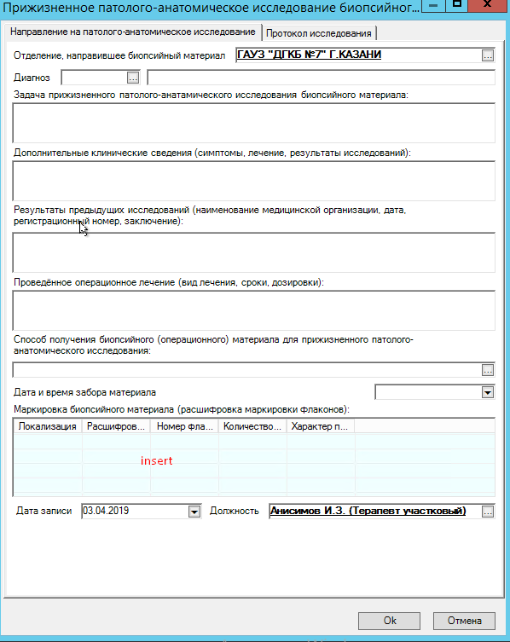

5. Маркировка биопсийного (операционного) - на разлинованном поле необходимо нажать кнопку «Insert» откроется новая форма, где заполнить необходимые данные, далее «ОК».

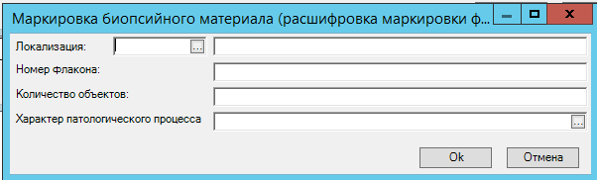

После заполнения направления – нажимаем «ОК».
Для врача, с ролью врач-патологоанатом, возможно внесение результатов по направленияю на прижизненное патологоанатомическое исследование биопсийного материала. Для этого нужно зайти в папку «Статистика - «Онкология» - «Диагностика» - «Открытые направления»

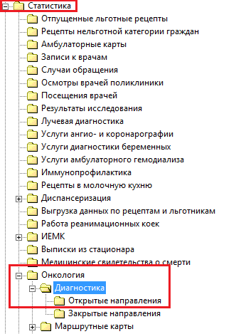

Будет отображен список пациентов, кому оформлено направление, но еще не внесены результаты.

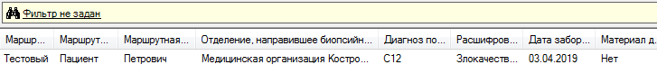

Двойным кликом открываем форму и заполняем данные на вкладке «Протокол исследования».

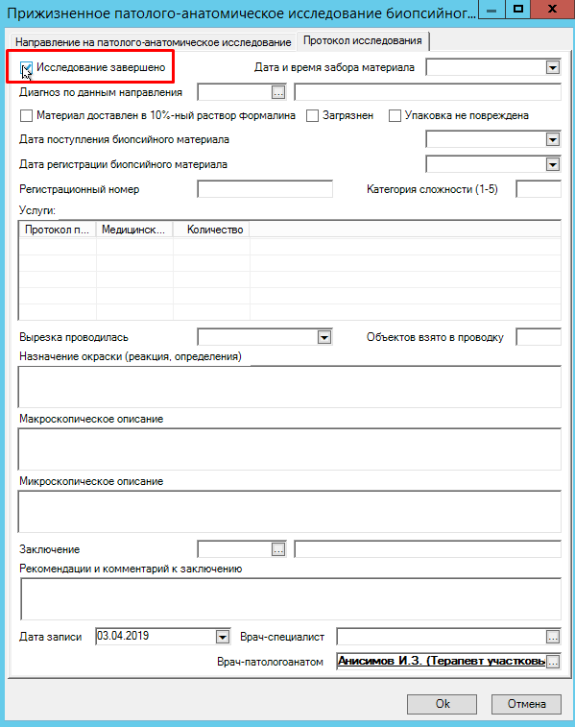
Для внесения результатов исследования необходимо проставить галочку «Исследование завершено» и поля станут активными для введения. Указать дату забора, поступления и регистрации материала. Заполнить данные по доставленному материалу с помощью флажка напротив необходимого параметра. Указать регистрационный номер и категорию сложности. Для заполнения услуги на разлинованном поле нажать кнопку «Insert» откроется форма, где выбрать услугу из справочника и прописать количество.

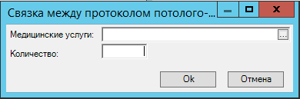

При необходимости заполняете следующие текстовые поля:
- назначенные окраски;
- макроскопическое описание;
- микроскопическое описание;
- комментарии к заключению и рекомендации.
Заключение вносится из справочника МКБ-10, ссылка на который расположена в конце строки. После сохранения все сведения будут отображаться в папке «Закрытые направления».
В МК с АРМ врача онколога наличие результата будет отображаться «зеленой галочкой».

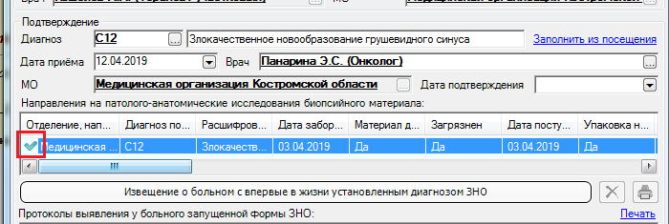

4. Заполнение извещения о больном впервые в жизни установленном диагнозом ЗНО

В случае подтверждения у больного диагноза ЗНО, который был установлен впервые, должно быть заполнено извещение форма №090/у. При наличии у больного первично-множественными ЗНО извещение составляется на каждое ЗНО с указанием порядкового номера данной опухоли. Для этого переходим на форму извещения.

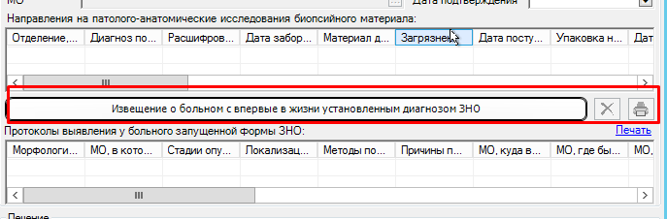

Заполняем данные.
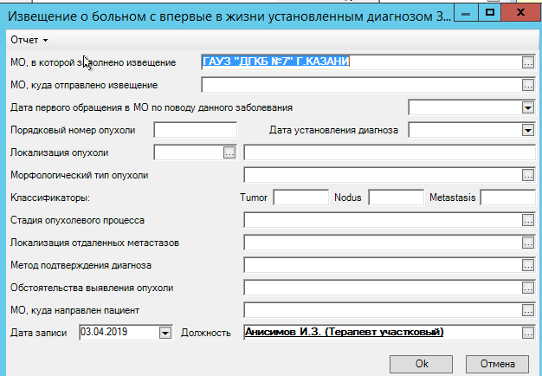
После заполнения информация об этом отображается визуально с помощью знака . Также есть возможность удаления и печати, знаки расположены в конце строки.

Так же можно оформить посмертное извещение, с впервые в жизни установленным диагнозом ЗНО, для этого заходим «Статистика» - «Онкология» - «Извещения» - «Посмертные», правой кнопкой мышки создать «Новый», далее заполняем данные, в поле «Обстоятельства выявления опухоли» - ставится значение «посмертно». «ОК».

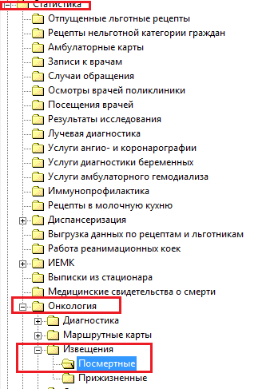

5. Заполнение протокола на случай выявления у больного запущенной формы злокачественного новообразования

В случае поздней диагностики злокачественных новообразований - III и IV стадии для визуальных локализаций и IV стадии всех остальных локализаций составляется «Протокол на случай выявления у больного запущенной формы злокачественного новообразования». На разлинованном поле, нажав на «Insert» открывается форма протокола.

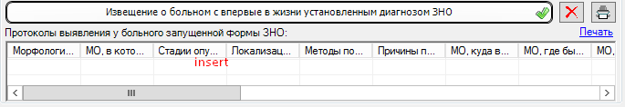

Протокол составляется одновременно с составлением «Выписки из медицинской карты больного злокачественным новообразованием». В случае диагностирования запущенности опухолевого процесса в поликлинических условиях Протокол заполняется в день установления диагноза.

На форме заполнить данные в соответствии со справочниками в конце строки.

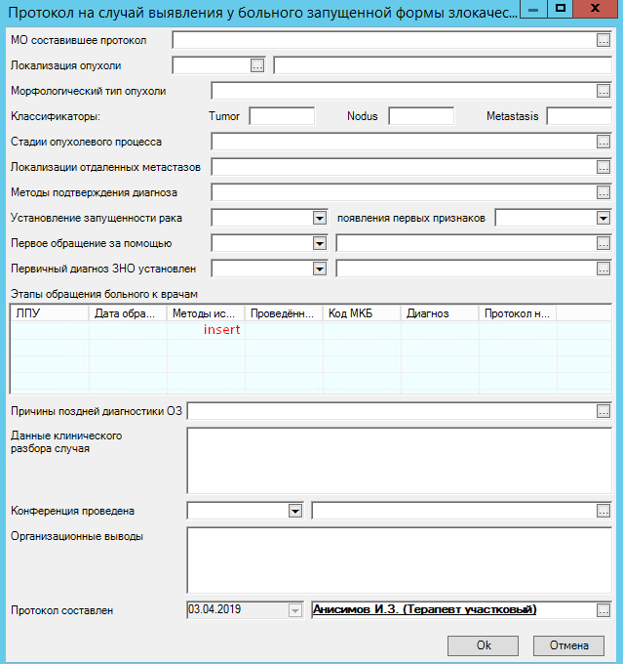

В пункт «Этапы обращения больного к врачам» через кнопку «Insert» вносятся в хронологическом порядке обращения больного в ЛПУ по поводу данного заболевания. Необходимо внести: наименование учреждения, дату обращения больного в данное медицинское учреждение, методы исследования, использованные для установления диагноза у данного больного, установленный диагноз и лечение, которое проведено больному, либо указать лечебное учреждение, в которое больной направлен для дальнейшего обследования или лечения.

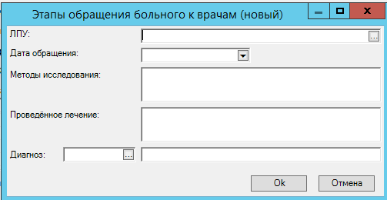

В пункте «Данные клинического разбора» данного случая, указываются лечебные учреждения, по вине которых произошла задержка в своевременном установлении диагноза и начала специального лечения. Указывается наименование учреждения, где была проведена конференция, дата ее проведения, а также указываются практические предложения и организационные выводы. Данную форму можно распечатать.

6. Лечение ЗНО. Заполнение информации о проведенном лечении

После оказания больному с онкологическим заболеванием специализированной помощи, лечащий врач заполняет «Выписку из медицинской карты стационарного больного злокачественным новообразованием», нажав «Insert» на разлинованном поле.

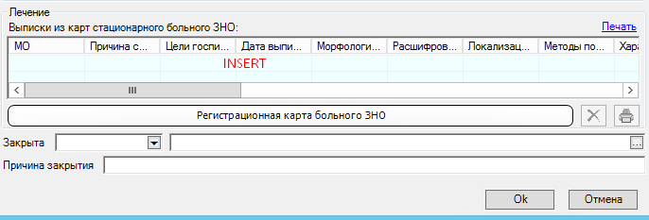
Откроется новая форма, где заполнять данные, используя справочник, расположенный в конце строки.

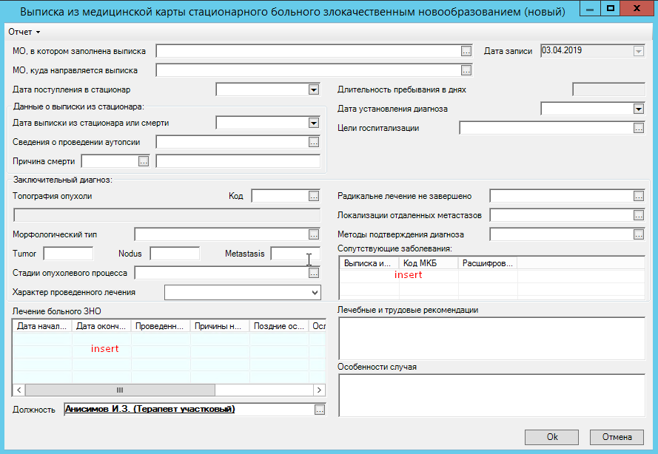

Для внесения данных о проведенном лечении больного ЗНО, на разлинованном поле нажать кнопку «Insert» и заполнить необходимые поля, используя справочник в конце строки. Для указания хирургического лечения внести данные на разлинованном поле через кнопку «Insert».

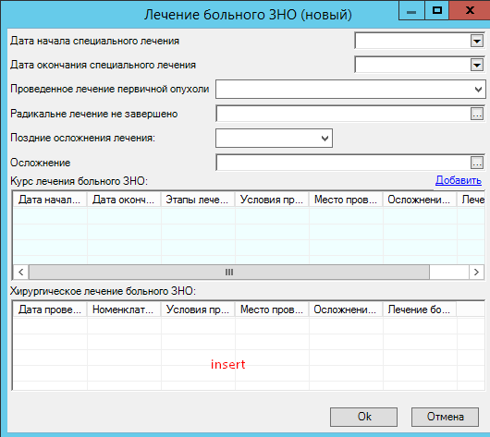

Внести данные согласно справочнику.

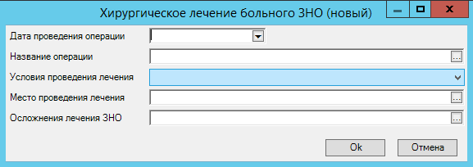

В пункте особенности случая - вносится информация об особенностях данного клинического наблюдения, не нашедших отражения в вышеперечисленных пунктах, в том числе о динамике развития заболевания (рецидивы, метастазы с указанием их локализации, генерализация процесса и т.д.).
В лечебных и трудовых рекомендациях вносится информация по дальнейшему лечению и касающаяся возможностей трудовой деятельности пациента. Форму можно распечатать.

7. Заполнение регистрационной карты больного ЗНО

На каждого больного с установленным диагнозом ЗНО заполняется «Регистрационная карта больного злокачественным новообразованием» ф. № 030-6/ГРР.

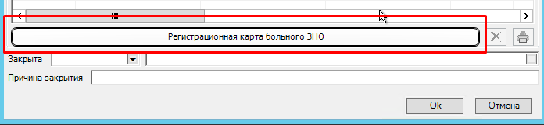

Каждой Регистрационной карте присваивается постоянный порядковый номер. Порядковый номер Регистрационной карты должен соответствовать очередности взятия больного на учет в отчетном году.

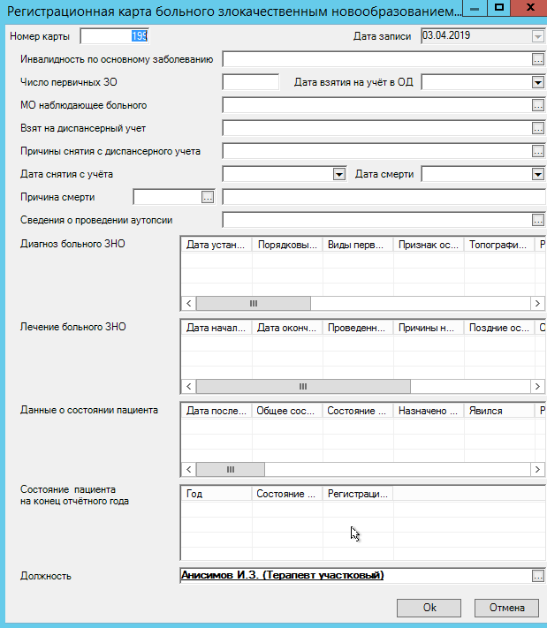

В разделе диагноз содержится комплекс характеристик злокачественного новообразования. При первично-множественных новообразованиях раздел «Диагноз» заполняется на каждое из них отдельно.

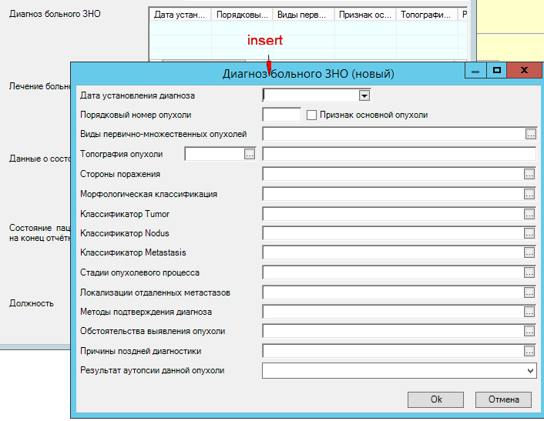

Раздел «Лечение» Регистрационной карты содержит базовую информацию о специальном лечении, которое проводилось (проводится) по поводу данного злокачественного новообразования

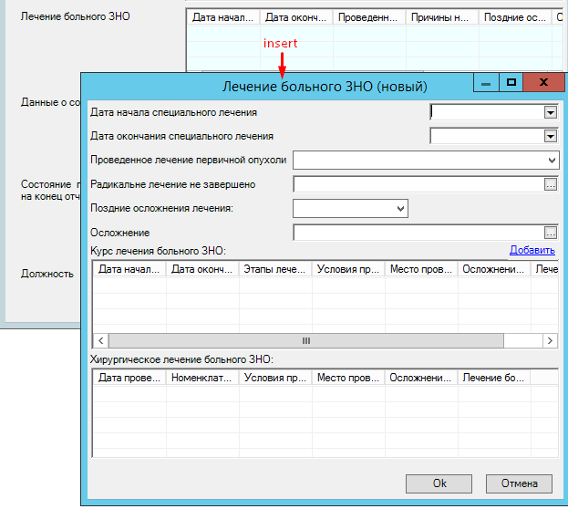

В раздел «Данные о состоянии пациента» вносятся контрольные осмотры пациента. «Талон дополнений к контрольной карте диспансерного наблюдения больного злокачественным новообразованием», ф. N 030-6/ТД. В талоне заполняется все необходимые данные.
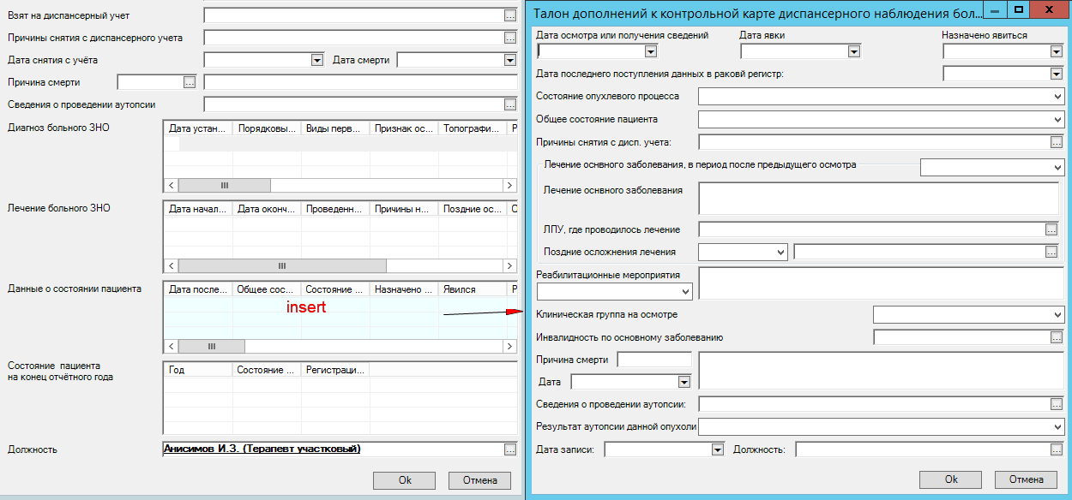

Состояние пациента на конец года формируется автоматически из общей данных больного.
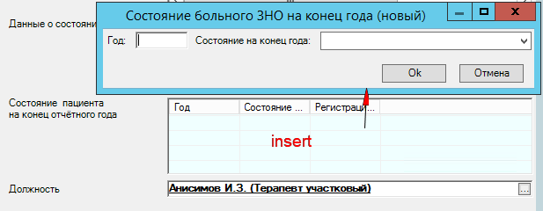

После заполнения формы есть возможность печати и удаления.

8. Закрытие маршрутной карты и онко-регистра.

Есть возможность закрытия МК на любом этапе ввода. Для этого необходимо проставить дату закрытия, выбрать из справочника должность и указать причину в произвольной форме.

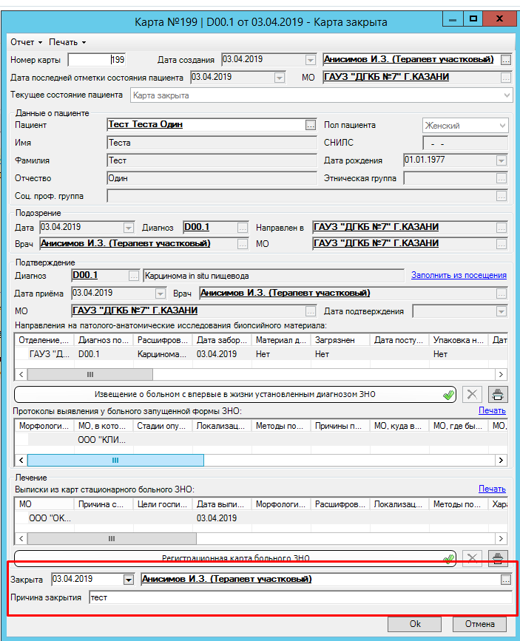

После закрытия МК статус отобразится на текущем осмотре врача.

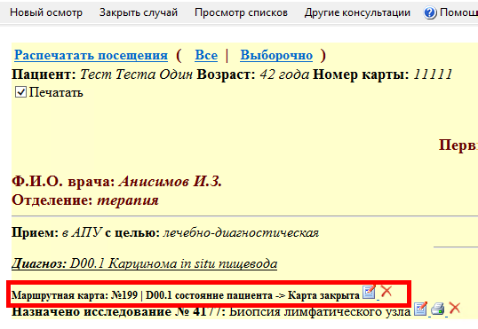

Закрытие онко регистра. Для этого необходимо перейти в папку «Статистика» - «Онкология» - «Онко регистр», выбрать нужного пациента. На форме онкологического регистра указать дату снятия с учета, врача, и причину снятия с учета.

